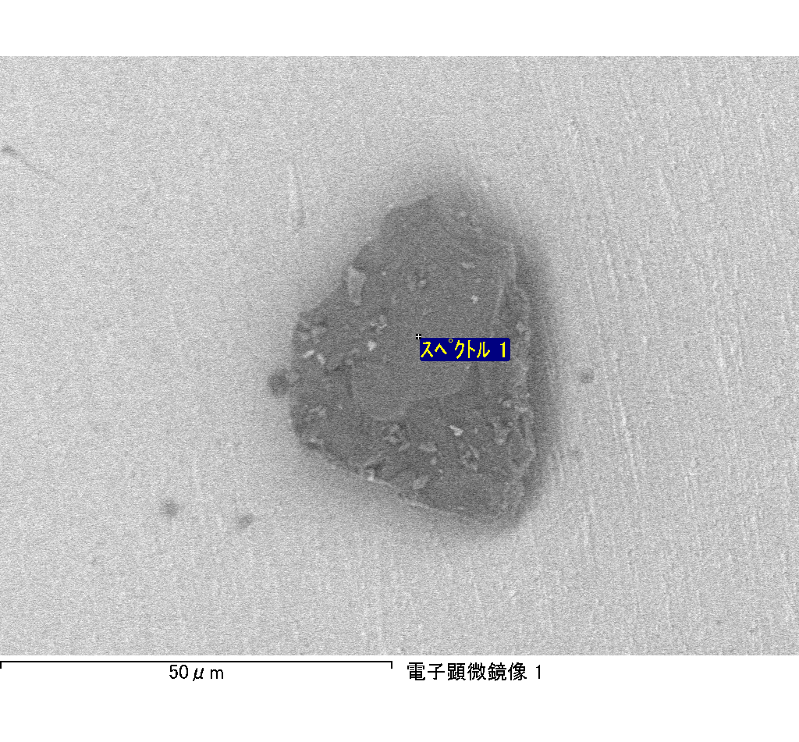
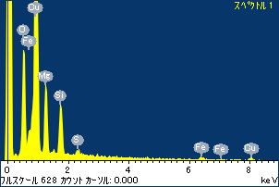
ﾌﾟﾛｼﾞｪｸﾄ : ﾌﾟﾛｼﾞｪｸﾄ 1
ｵｰﾅｰ : Administrator
領域 分析領域 47
ｽﾍﾟｸﾄﾙ処理 :
省略されたﾋﾟｰｸはありません

処理ｵﾌﾟｼｮﾝ : 酸素 ｽﾄｲｷｵﾒﾄﾘ (ﾉｰﾏﾗｲｽﾞ)
繰り返し回数 = 2

ｽﾀﾝﾀﾞｰﾄﾞ :
Na Albite 1999/06/01
Mg MgO 1999/06/01
Al Al2O3 1999/06/01
Si SiO2 1999/06/01
P GaP 1999/06/01
S FeS2 1999/06/01
K MAD-10 Feldspar 1999/06/01
Ca Wollastonite 1999/06/01
Cr Cr 1999/06/01
Mn Mn 1999/06/01
Fe Fe 1999/06/01
Ni Ni 1999/06/01

元素 | 質量濃度 | 原子数 | 化合物 | 化学式
 | [%] | 濃度[%] | 濃度[%]
Na K | -28.24 | -28.22 | -38.07 | Na2O
Mg K | 30.37 | 28.69 | 50.35 | MgO
Al K | 0.18 | 0.15 | 0.34 | Al2O3
Si K | 23.17 | 18.95 | 49.57 | SiO2
P K | -0.43 | -0.32 | -0.98 | P2O5
S K | 2.91 | 2.09 | 7.27 | SO3
K K | 0.10 | 0.06 | 0.12 | K2O
Ca K | -0.16 | -0.09 | -0.23 | CaO
Cr K | 2.16 | 0.96 | 3.16 | Cr2O3
Mn K | -1.37 | -0.57 | -1.77 | MnO
Fe K | 23.53 | 9.68 | 30.27 | FeO
Ni K | -0.03 | -0.01 | -0.04 | NiO
O | 47.81 | 68.64
ﾄｰﾀﾙ | 100.00

ｽﾍﾟｸﾄﾙﾗﾍﾞﾙ: ｽﾍﾟｸﾄﾙ 1

ﾗｲﾌﾞﾀｲﾑ 120.0 s

収集ｼﾞｵﾒﾄﾘ[度] :
試料傾斜角 = 0.0
方位角 = 0.0
ｴﾚﾍﾞｰｼｮﾝ = 30.0

加速電圧 = 10.00 kV

ｽﾍﾟｸﾄﾙ全ｶｳﾝﾄ数 = 119383

ｻﾝﾌﾟﾙﾃﾞｰﾀ : | ｴﾈﾙｷﾞｰ[eV] | 分解能[eV] | ｶｳﾝﾄ数
ｽﾄﾛｰﾌﾞ : | 3.8 | 52.39 | 1204517

定量最適化がおこなわれていません
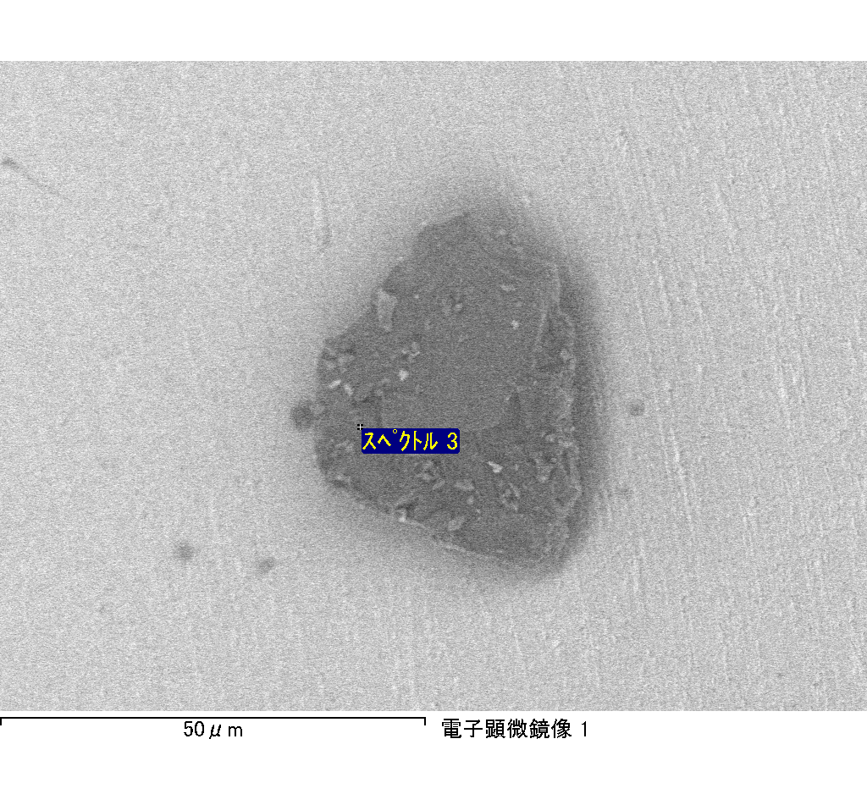
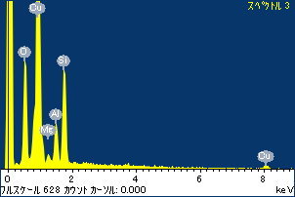
ﾌﾟﾛｼﾞｪｸﾄ : ﾌﾟﾛｼﾞｪｸﾄ 1
ｵｰﾅｰ : Administrator
領域 分析領域 47
ｽﾍﾟｸﾄﾙ処理 :
省略されたﾋﾟｰｸはありません

処理ｵﾌﾟｼｮﾝ : 酸素 ｽﾄｲｷｵﾒﾄﾘ (ﾉｰﾏﾗｲｽﾞ)
繰り返し回数 = 2

ｽﾀﾝﾀﾞｰﾄﾞ :
Na Albite 1999/06/01
Mg MgO 1999/06/01
Al Al2O3 1999/06/01
Si SiO2 1999/06/01
P GaP 1999/06/01
S FeS2 1999/06/01
K MAD-10 Feldspar 1999/06/01
Ca Wollastonite 1999/06/01
Cr Cr 1999/06/01
Mn Mn 1999/06/01
Fe Fe 1999/06/01
Ni Ni 1999/06/01

元素 | 質量濃度 | 原子数 | 化合物 | 化学式
 | [%] | 濃度[%] | 濃度[%]
Na K | -16.80 | -14.39 | -22.64 | Na2O
Mg K | 4.41 | 3.57 | 7.31 | MgO
Al K | 13.65 | 9.97 | 25.80 | Al2O3
Si K | 42.84 | 30.04 | 91.65 | SiO2
P K | -0.04 | -0.02 | -0.09 | P2O5
S K | -0.04 | -0.02 | -0.09 | SO3
K K | -0.07 | -0.04 | -0.08 | K2O
Ca K | 1.51 | 0.74 | 2.11 | CaO
Cr K | 1.29 | 0.49 | 1.89 | Cr2O3
Mn K | 0.25 | 0.09 | 0.33 | MnO
Fe K | 0.25 | 0.09 | 0.32 | FeO
Ni K | -5.11 | -1.71 | -6.50 | NiO
O | 57.84 | 71.20
ﾄｰﾀﾙ | 100.00

ｽﾍﾟｸﾄﾙﾗﾍﾞﾙ: ｽﾍﾟｸﾄﾙ 3

ﾗｲﾌﾞﾀｲﾑ 120.0 s

収集ｼﾞｵﾒﾄﾘ[度] :
試料傾斜角 = 0.0
方位角 = 0.0
ｴﾚﾍﾞｰｼｮﾝ = 30.0

加速電圧 = 10.00 kV

ｽﾍﾟｸﾄﾙ全ｶｳﾝﾄ数 = 119265

ｻﾝﾌﾟﾙﾃﾞｰﾀ : | ｴﾈﾙｷﾞｰ[eV] | 分解能[eV] | ｶｳﾝﾄ数
ｽﾄﾛｰﾌﾞ : | 3.8 | 52.41 | 1202388

定量最適化がおこなわれていません
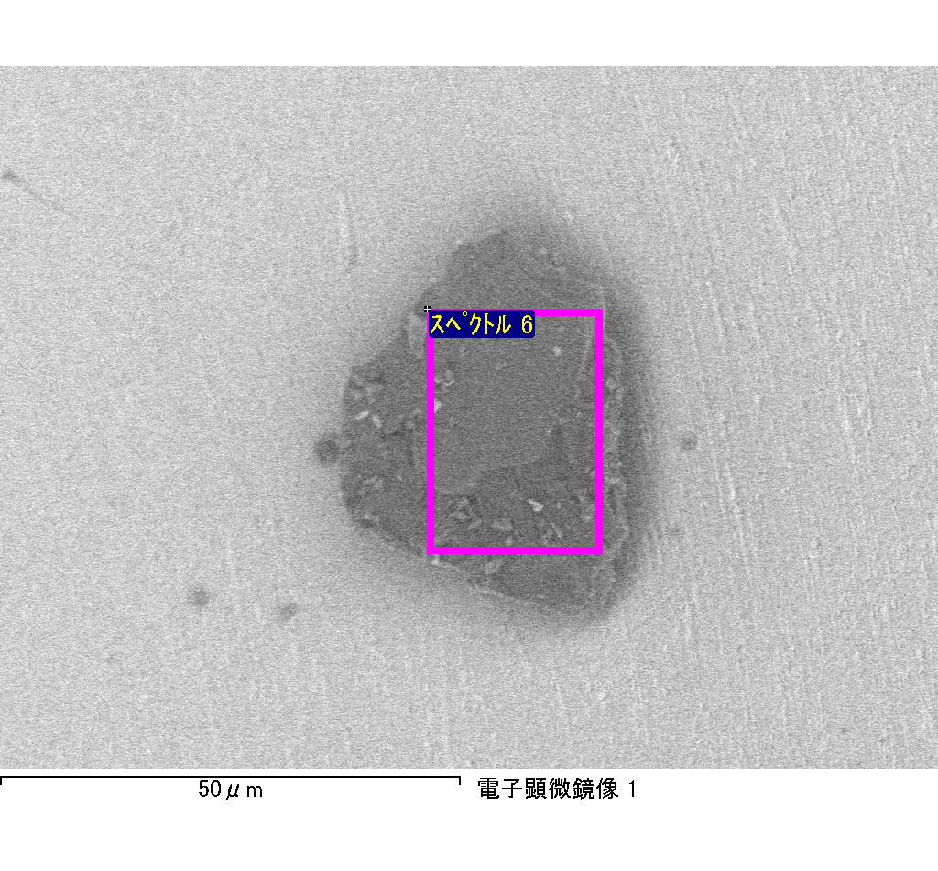
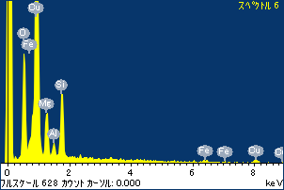
ﾌﾟﾛｼﾞｪｸﾄ : ﾌﾟﾛｼﾞｪｸﾄ 1
ｵｰﾅｰ : Administrator
領域 分析領域 47
ｽﾍﾟｸﾄﾙ処理 :
省略されたﾋﾟｰｸはありません

処理ｵﾌﾟｼｮﾝ : 酸素 ｽﾄｲｷｵﾒﾄﾘ (ﾉｰﾏﾗｲｽﾞ)
繰り返し回数 = 2

ｽﾀﾝﾀﾞｰﾄﾞ :
Na Albite 1999/06/01
Mg MgO 1999/06/01
Al Al2O3 1999/06/01
Si SiO2 1999/06/01
P GaP 1999/06/01
S FeS2 1999/06/01
K MAD-10 Feldspar 1999/06/01
Ca Wollastonite 1999/06/01
Cr Cr 1999/06/01
Mn Mn 1999/06/01
Fe Fe 1999/06/01
Ni Ni 1999/06/01

元素 | 質量濃度 | 原子数 | 化合物 | 化学式
 | [%] | 濃度[%] | 濃度[%]
Na K | -24.37 | -23.89 | -32.85 | Na2O
Mg K | 20.32 | 18.83 | 33.69 | MgO
Al K | 4.16 | 3.48 | 7.86 | Al2O3
Si K | 28.70 | 23.02 | 61.39 | SiO2
P K | -0.03 | -0.02 | -0.06 | P2O5
S K | 1.12 | 0.79 | 2.79 | SO3
K K | 1.27 | 0.73 | 1.53 | K2O
Ca K | 1.24 | 0.70 | 1.73 | CaO
Cr K | -0.62 | -0.27 | -0.90 | Cr2O3
Mn K | -1.07 | -0.44 | -1.39 | MnO
Fe K | 19.34 | 7.80 | 24.88 | FeO
Ni K | 1.03 | 0.40 | 1.31 | NiO
O | 48.91 | 68.87
ﾄｰﾀﾙ | 100.00

ｽﾍﾟｸﾄﾙﾗﾍﾞﾙ: ｽﾍﾟｸﾄﾙ 6

ﾗｲﾌﾞﾀｲﾑ 120.0 s

収集ｼﾞｵﾒﾄﾘ[度] :
試料傾斜角 = 0.0
方位角 = 0.0
ｴﾚﾍﾞｰｼｮﾝ = 30.0

加速電圧 = 10.00 kV

ｽﾍﾟｸﾄﾙ全ｶｳﾝﾄ数 = 118705

ｻﾝﾌﾟﾙﾃﾞｰﾀ : | ｴﾈﾙｷﾞｰ[eV] | 分解能[eV] | ｶｳﾝﾄ数
ｽﾄﾛｰﾌﾞ : | 3.8 | 52.36 | 1212984

定量最適化がおこなわれていません

